Archeologická expozice (pracovní název, bude upraveno)

Anotace
Expozice představí reprezentativním průřezovým způsobem dějiny osídlení východočeského regionu s důrazem na území Královéhradeckého kraje od nejstarších doložených stop lidské přítomnosti kontinuálně po 16. a výběrově cca do poloviny 18. století. Cílem expozice je poskytnutí ucelené představy o životě, životním prostředí a reáliích, které obklopovaly tehdejší obyvatele regionu. Hlavním nositelem informace budou originální artefakty archeologického původu, jejichž výpověď podpoří další dvoj i trojrozměrné předměty, repliky, rekonstrukce, modely, fotografické i kreslené ilustrace.

Základní struktura expozice vychází z prostorové dispozice budovy. Vstupní část naproti hlavnímu schodišti je zaměřena na krajinu a význam archeologických památek pro pochopení její historie i současné podoby. Pomocí kontrastu mezi tehdejší a současnou realitou, pohledů pod i nad zem bude návštěvníkovi přiblíženo, jak archeologové nálezy zkoumají a interpretují.
Hlavní osou expozice je dlouhá chodba, do níž je vložen tubus s vitrínami s originálními artefakty, trojrozměrnými modely a dalšími grafickými prvky, které přiblíží kontinuální vývoj hmotné kultury, bydlení, pohřbívání i přírodního prostředí od nejstarších dob po 18. stol. Z této časové osy bude možné na několika místech vstoupit do bočních prostor, kde je příslušné období rozvedeno prostřednictvím hypotetických i skutečných příběhů konkrétních osob. Jejich výběr bude podřízen snaze zdokumentovat a osvětlit hlavní fenomény a charakteristické rysy jednotlivých vývojových etap prehistorie až raného novověku. Každý ze sedmi příběhů přistupuje k tématu zcela odlišným způsobem. Tomu je podřízeno i výrazně odlišné prostorové a výtvarné řešení jednotlivých prostor.

V levém bočním křídle (sál 3.24) přejde expozice plynule do části s interaktivní a kreativní náplní. Hlavní částí je sál pro edukační aktivity a workshopy stylizovaný do podoby návsi pravěké osady. Cílem je umožnit školním skupinám i individuálním návštěvníkům vyzkoušet všemi smysly pravěké a středověké technologie a materiály. Druhou částí je multimediální prostor „stroj času“, který přenese návštěvníka do jím zvoleného času a místa a umožní mu klást další tematické dotazy.

V pravé části expozice (sál 3.05) bude umístěna odpočinková zóna odkazující na jeden z nejvýznamnějších archeologických objevů regionu, nález skládky mamutích kostí ve Svobodných Dvorech z roku 1899. Součástí novodobé historie legendárního nálezu se stala i dobová „hospoda U mamuta“, která bude tvořit druhou část instalace.

Základní prostorové vymezení
Pro potřeby archeologické expozice byly vyčleněny prostory ve třetím patře budovy, a to čtyři sály v levém křídle (3.24, 3.01 a 3.02) a tři menší prostory ve středním traktu budovy (3.03, 3.04 a 3.05). Záměr expozice počítá s využitím chodby (3.23 a 3.11) v levém křídle pro expoziční účely. Výměra sedmi sálů činí 570 m2, využitelná chodba v levém křídle budovy 100 m2.
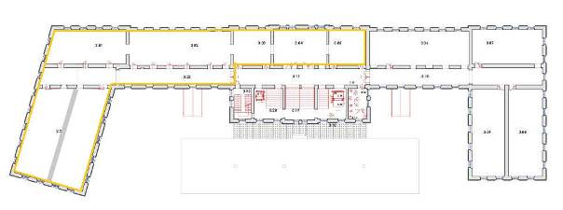

Základní tématická struktura:
- „příběh krajiny“ – představení krajiny jako složitého systému vztahů, jak prostorových, tak i časových a symbolických, prezentace archeologie jako vědního oboru skrze metody, jimiž krajinu zkoumá, návod, jak muže krajinu „číst“ i neodborník
- „příběh kultur“ – zachycení kontinuálního vývoje hmotné kultury a základních reálií a fenoménů lidské společnosti (= časová osa)
- „příběh lidí/obrázky z pravěkého a středověkého života“ – tématické exkurzy dokumentující na příkladě typických zástupců jednotlivých období pozadí běžného života i vybraná související obecná témata
- zázemí pro vzdělávací programy a herní prvky, kreativní centrum, odpočinková zóna

- Archeologie a krajina

Náplň
Expozice představí jednoduchými názornými prostředky (fotografiemi, rekonstrukcemi, řezy terénem aj.) kulturní krajinu jako nesmírně složitý organismus, který má nejen prostorový, ale i časový a symbolický rozměr. Na typických příkladech budou prezentovány základní zákonitosti a principy vzniku a dochování archeologických památek, jakožto i základní metody, kterými je archeologie zkoumá. Souběžně s tím bude návštěvník seznámen s tím, jak může sám v krajině číst pouhým okem.
Záměrem není konkurovat archeologickým skanzenům ve snaze co nejpřesněji rekonstruovat podobu pravěkých a středověkých staveb, ale spíše využít výhod interiéru a ukázat tyto objekty v jejich vnitřní struktuře, různých životních fázích, nad zemí i pod ní.

Cíl
Vedle propagace kulturní krajiny jako pozoru a ochrany hodného fenoménu by tato část expozice měla návštěvníka připravit na návštěvu dalších částí expozice (princip vzniku archeologických situací a jejich podoby, důležitost a užitečnost jejich poznání).

Umístění
Největší prostor středního traktu (3.04) přímo proti vstupu ze schodiště.

Použité artefakty/sbírkové předměty
V případě jednotlivých typů archeologických situací a nadzemních reliktů lze prezentovat i artefakty s nimi související. Úvozové cesty provází nálezy dokumentující dopravu (podkovy, ostruhy, součásti vozů aj.) i přepravované zboží (dálkové importy, prostředky směny – předmincovní a mincovní platidla, depoty aj.). Problematiku hradišť mohou doplnit ukázky militárií, v obydlích předměty každodenní potřeby a u mohylníků pak ukázky pohřebních milodarů atd. Artefakty lze prezentovat „pod zemí“ na řezech rekonstrukcí terénních památek.

Použité nesbírkové prvky
Vybrané archeologické objekty (obydlí, mohyla, val,…) budou prezentovány v řezech v různých fázích jejich existence (původní rekonstrukce x současná situace pod zemí nebo situace odkrytá archeologickým výzkumem. Víceúrovňový pohyb návštěvníků umožní nahlédnout krajinu z nadhledu i v podzemí. Část prvků bude možno prezentovat pouze dvojrozměrně v podobě velkoformátových fotografií nebo projekce vybraných památek a krajinných typů.

Obecné požadavky na technické řešení

- ruční zpracování dobových rekonstrukčních prvků
- bezbariérovost základního okruhu (schody lze využít pro variantní průchod expozicí nebo slepou odbočku)
- podhled, případně zadní stěna s možností projekce pro rozhýbání krajiny (vítr, pohyb mraků,…)

Obydlí – polozemnice – částečná rekonstrukce x odkrytá situace při výzkumu

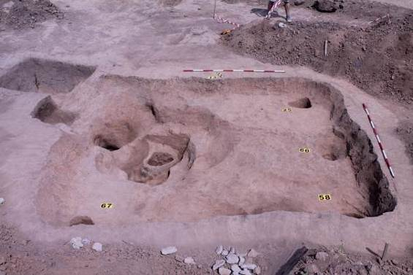

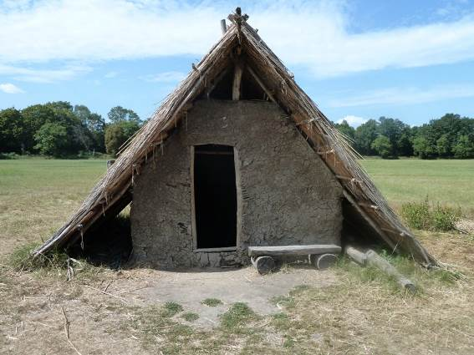

Mohyla se žárovým pohřbem
- pohřební rituál a nasýpání mohyly
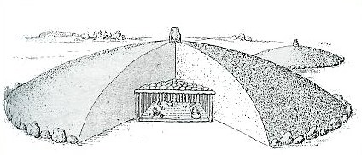
- mohyla před výzkumem
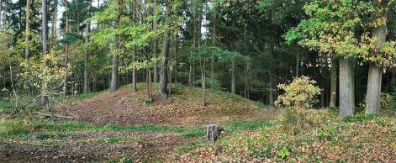

- mohyla s obnaženým pohřbem při výzkumu
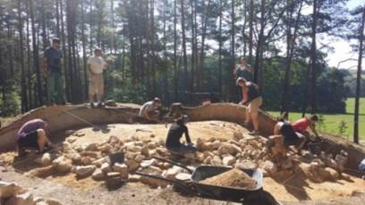

Řez valem hradiště
- dřevohlinitá hradba hradiště v řezu vs. val současný stav
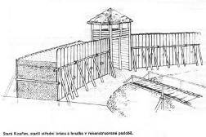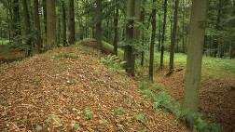
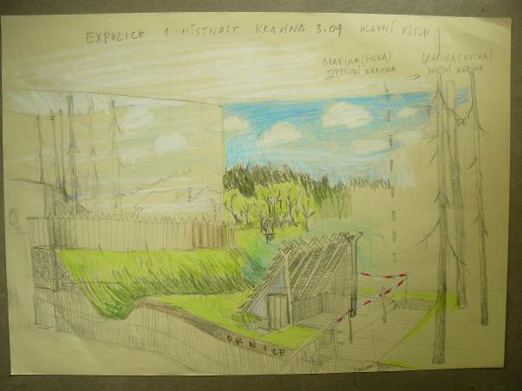

- Časová osa
Náplň

Tato páteřní část expozice poskytne návštěvníkovi základní orientaci o vývoji hmotné kultury i základních kulturních a přírodních jevů.

Cíl

Návštěvník by zde měl najít oporu pro orientaci ve všech dalších částech expozice. Základní dělení by mělo být maximálně přehledné a intuitivní.

Rozsah

Chodba levého křídla (3.23) s částečným přesahem do chodby středního traktu budovy (3.11). Zadní část chodby bude sloužit jako oddělený průchod mezi 3.01 a 3.24 s tématickou náplní „středověké město“

Tématické okruhy
  - Vývoj přírodního prostředí, změny klimatu a obživa (křivka nebo piktogramy se znázorněním vývoje klimatu, fotografie typických biotopů, kosterní matriál typických divokých a domestikovaných zvířat, nové druhy plodin reálně nebo v kresbě)
  - vývoj technologií, řemeslnické nástroje, zemědělské náčiní (3D sbírkové předměty)
  - vývoj hmotné kultury – keramika (3D sbírkové předměty)
  - vývoj oděvu, šperků, oděvních doplňků a hygienických potřeb (3D sbírkové předměty)
  - vývoj militárií, člověk a kůň (3D sbírkové předměty)
  - srovnání s vývojem jinde (dvojrozměrná obrazová prezentace významných světových památek, případně kresebných rekonstrukcí staveb a událostí v návaznosti na časovou osu)
  - vývoj pohřebního ritu (obrazová a plánová dokumentace, případně je možná kombinace s rekonstrukcemi žárových pohřbů, prostorově náročnější kostrové hroby nelze umístit do prostoru chodby, budou prezentovány jinde)
  - vývoj domu (modely typických domů/celé vesnice nebo alternativně kreslené rekonstrukce)

Obecné požadavky na technické řešení
- Tubus kulatého nebo oválného průřezu se vsazenými vitrínami, část průhledů otevírací, případně s odsunutelnými dvířky, šuplíky
- Vnitřní opláštění tubusu bude připomínat hlavní konstrukční materiály konkrétního období (dřevo, kámen, měď, bronz, železo)
- Konstrukci tubusu technicky řešit s ohledem na to, že se jedná o únikovou cestu
- optické oddělení jednotlivých etap minimálně v členění – doba kamenná – doba bronzová – doba železná – středověk od 13. stol. (je nutno prověřit limity požární ochrany!)
- tematizované vstupy do bočních prostor
- světelné odstupňování prostředí expozice od potemnělého paleolitu po světlejší novověk pro naznačení míry známých informací a pozdějí i písemných pramenů
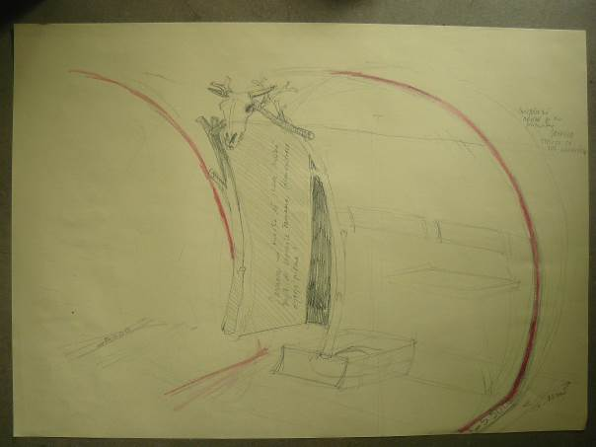

Struktura

PALEOLIT (střední) až MEZOLIT (300 000 – 6000 př.n.l.)
Délka: 2 m (vizualizace délky trvání období v generacích: cca 12 000 generací, na zvážení je promítnout relativní časové vzdálenosti do organismu současného města, v nepřímém směru by počátek časové osy vycházel na Náměstí 28. října, kde by mohl stát neandrtálec jako poutač expozice, ve stejném měřítku by první moderní člověk homo sapiens sapiens stál u zastávky MHD Muzeum naproti historické budově muzea)

Panorama paleolitické lovecké stanice (z prostorových důvodů lze všechny modely umístit svisle a úhel pohledu korigovat s pomocí zrcadla)

NEOLIT až ČASNÝ ENEOLIT (6000 – 3500 př.n.l.) (kultura s lineární keramikou, kultura s vypíchanou keramikou, lengyelská kultura)
Délka: 3 m (vizualizace délky období v generacích: cca 100 generací)

Panorama neolitické osady s dlouhými domy a rondelem

STARŠÍ až MLADÝ ENEOLIT (3500 – 2300 př.n.l.) ( (kultura jordanovská, nálevkovité poháry, bošácká sk., řivnáčská k.)
Délka: 2 m (vizualizace délky trvání období v generacích: cca 50 generací)

Panorama nejstarších hradišť lengyel/KNP – např. hradiště Topol

POZDNÍ ENEOLIT (KŠK, KZP) a ÚNĚTICKÁ KULTURA (2300 – 1550 př.n.l.)
Délka: 3 m (vizualizace délky trvání období v generacích: cca 30 generací)

Panorama únětické osady

KULTURA MOHYLOVÁ A POPELNICOVÁ POLE (1550 – 380 př.n.l.)
Délka: 5 m (vizualizace délky trvání období v generacích: cca 45 generací)

Panoráma pozdně halštatského dvorce

DOBA LATÉNSKÁ (380 – 50 př.n.l.)
Délka: 3 m (vizualizace délky trvání období v generacích: cca 15 generací)

Panoráma rovinné laténské osady/České Lhotice

DOBA ŘÍMSKÁ A STĚHOVÁNÍ NÁRODŮ (50 př.n.l. – 568 n.l.)
Délka: 4 m (vizualizace délky trvání období v generacích: cca 25 generací)

Panoráma sídliště u Osic

SLOVÁNÉ A RANÝ STŘEDOVĚK (568 – 1200 n.l.)
Délka: 3 m (vizualizace délky trvání období v generacích: cca 25 generací)

Panoráma slovanského hradiště (Ostroměř)

13. STOLETÍ
Délka: 2 m (vizualizace délky trvání období v generacích: cca 4 generace)

Model předměstské osady (Tisová)

14. STOLETÍ
Délka: 2 m (vizualizace délky trvání období v generacích: cca 4 generace)

Model vrcholně středověkého města, případně detail

15. STOLETÍ
Délka: 2 m (vizualizace délky trvání období v generacích: cca 4 generace)

16. STOLETÍ
Délka: 2 m (vizualizace délky trvání období v generacích: cca 4 generace)

Panoráma pozdně středověké vsi s tvrzí

17. a 18. STOLETÍ
Výběr sbírkových předmětů v obdobné struktuře lze doplnit o předměty nearcheologického původu

šaman mladší nebo pozdní doby kamenné
Období doby kamenné bude reprezentovat zástupce pravěké duchovní sféry – šaman. Volba tématu vychází také z potřeby prezentace fenoménu rondelů ve východních Čechách.

Postava:
Konkrétní jedinec/hrob není k dispozici. Postava bude hypotetická.

Scéna:
- Chýše šamana, šaman zve návštěvníka a přibližuje mu na několika stanovištích své dovednosti, v pozadí průhled do krajiny s rondelem, střídání dne a noci projekce hvězdné oblohy, oheň
- Uprostřed maska šamana, ke které může návštěvník přistoupit, případně ji stáhnout od stropu a stát se šamanem / podívat se do krajiny skrz masku jeho očima
- Podél stěny půlkruhový vodorovně umístěný dřevěný panel s texty a grafikou, v desce zasazeno 8 vitrín tvaru bubliny symbolizujících šamanovy myšlenky (průměr bubliny min. 50 cm)

Témata bublin – hlavní neolitické inovace (šaman jako hlavní nositel know-how komunity:
- Zemědělství (vystaveny zemědělské nástroje, zrnotěrka, případně lze doplnit obilnými klasy)
- Domestikace zvířat (lebka a kosti zvířat hospodářských zvířat, případně ukázky nástrojů z kostí)
- Keramika (ukázky keramických nádob)
- Broušené kamenné nástroje (surovina – polotovar – hotový výrobek)
- Štípané kamenné nástroje (ukázky postupu techniky štípání kamene)
- Šperk (náhrdelníky s keramiky, kosti, kamene nebo zubů)
- Obchod (doklady dálkové směny zboží – importy)
- Duchovní sféra (keramická zvířecí a lidská plastika)

Vnitřní pohled do domu
Konstrukce: První věcí, kterou umožní pohled do domu, budou konstrukční prvky, tedy hlavní nosné sloupy, pomocné sloupy, vnitřní konstrukce střechy a vnitřní omazání stěn, na kterých může být i malba. „uříznutá“ část stěny může být udělaná jako čistý řez či ruční opracování kamennou sekerou. Mohla by se zde vyskytnout i malá pec na vaření. Vnitřní vybavení domu mimo bublin je v replikách. Stavební konstrukce domu je nutné řešit ručně, tj. zachovat pravěký ráz.

Rekonstrukce krajiny
Druhá část stěn místnosti by měla být rekonstrukce neolitické krajiny. V krajině by měla být zachycena neolitická vesnice, kde budou různé typy budov, nejen dlouhé domy, ale také špýchary, zásobnice, přístřešky aj. Ve vesnici musí být jasná pochozí vrstva, také hliník s „odpadky“, sídliště by nemělo být idealizované. Nedaleko sídliště by měl být rondel. Výraznou částí rekonstrukce bude les a samotná příroda, kde se dá sledovat rozdíl mezi dnešní a minulou krajinou a přírodou.

Interaktivní prvky:
Námi navržený: hvězdná obloha, východy a západy slunce nad rondelem

Doprovodné texty v přímé řeči šamana

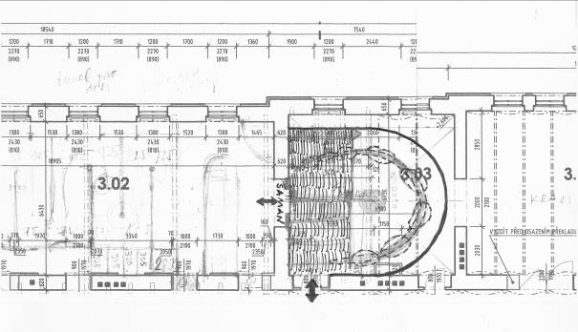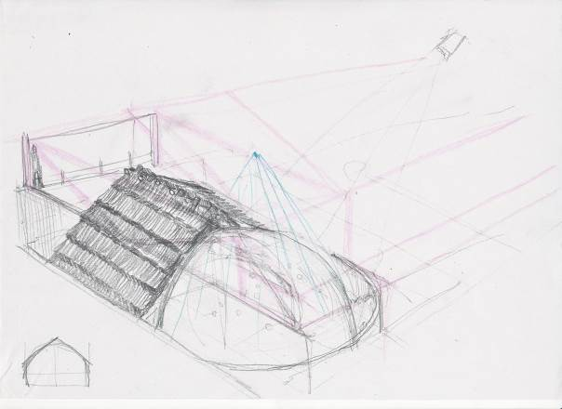
Prostorová dispozice (místnost 3.03) a hmotové řešení
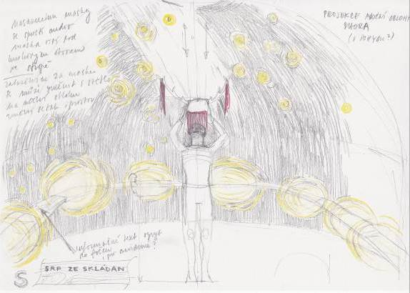

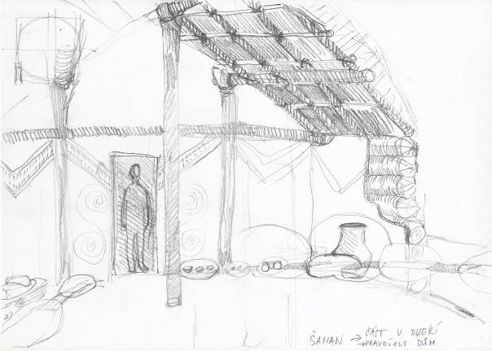
Pohledy do interiéru

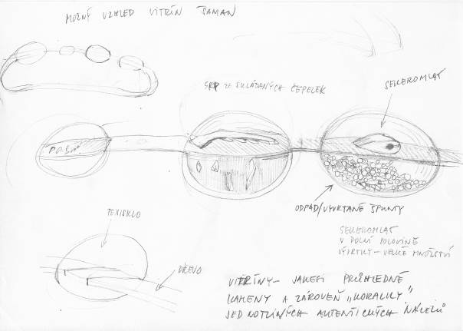
Výtvarné řešení vitrín (materiálové řešení je nutno podřídit bezpečnosti originálních sbírkových předmětů, vitríny musí být otvíratelné z důvodu revize a výměny předmětů)

Příběh únětičanky
Jak se skládá obraz pravěku

Na příkladu konkrétního pohřbeného jedince únětické kultury budou prezentovány schopnosti archeologie a přidružených oborů rekonstruovat obraz tehdejší reality. Rekonstrukce proběhne v postupně se rozšiřujících kruzích od samotného pohřbeného jedince a jeho antropologických charakteristik, přes dům, osadu po široké mezikulturní vazby a obchod. Výsledkem bude hypotetický výjev pohřbeného v jeho „přirozeném“ prostředí. Všechny informace nebudou přímo sděleny, ale návštěvník si je bude s pomocí nápovědy sám zjišťovat v prostředí moderní laboratoře.

Postava:
Žena pohřbená v zásobní jámě č. 15 v Lochenicích, nález z roku 2012

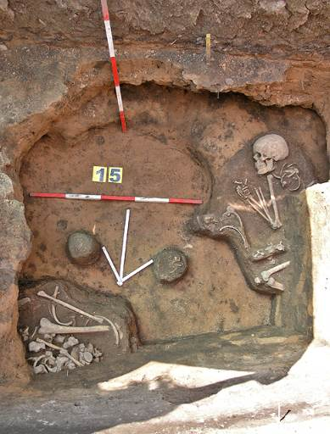

Témata:
- antropologické poznatky o konkrétním jedinci + ukázky pohlavních znaků, znaků stáří a patologií z jiných skeletů
- rekonstrukce oděvu starší doby bronzové
- podoba domu, vybavení domácnosti a domácí práce, jak archeologie rekonstruuje z nálezové okolnosti
- archeologický výzkum osady, půdorys, ekonomická základna, rekonstrukce nejbližšího zázemí
- časové zařazení nálezu a postavení v osídlení okolní krajiny, rekonstrukce přírodních podmínek a klimatu
- dálkové kontakty a obchod (bronz, zlato, jantar, sklo, ši suroviny)

Scéna:
- moderní až futuristické prostředí laboratoře, laboratorní sklo, monitory, LCD mikroskop, 3D rekonstrukce, hologramy aj.
- kontrast s výsledným výjevem 2D/3D pravěké „reality“

Úvodní texty lze uvozovat jako řečnické otázky:
Kdo byl tento člověk? Jaký měl osud? Jak vypadal a jak zemřel? Jakého věku se tento člověk dožil? Kde tento člověk žil? Jak vypadalo jeho obydlí? Jak ukládal své zásoby? Jak se oblékal? Jak se určuje stáří předmětů? Na které z těchto otázek dokáže archeologie odpovědět?

Stanoviště 1: Dítě nebo dospělý?
Vystaveny budou vždy v páru charakteristické části lidského skeletu, na nichž je patrný rozdíl ve věku jedince. Návštěvník muže porovnat vystavené kosti s odlitkem originálu.

Výsledek: dospělý člověk ve věku kolem 41-46 let
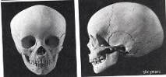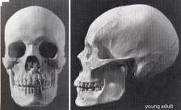

Stanoviště 2: Žena nebo muž?
Vystaveny budou vždy v páru charakteristické části lidského skeletu, na nichž je patrný rozdíl v pohlaví jedince. Návštěvník muže porovnat vystavené kosti s odlitkem originálu.

Výsledek: žena

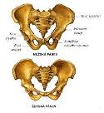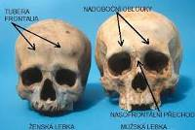
Stanoviště 3: Zdraví
Ukázky patologií, zhojených zranění aj.

Výňatek z antropologické zprávy:
Skelet A byl dovezen v bloku hlíny v anatomické poloze. Kostra byla výborně zachovalá a chybělo velmi málo kostí. Podle pohlavně dimorfních znaků na hlavě a pánvi byla určena jako žena. Na pánvi byly patrné i poporodní změny. Kombinovanou metodou byl věk stanoven na 43, 5 roku, +- 2,5 roku. Antropometrická analýza odhalila, že se jedná o jedince s dolichokranní lebkou. Výška byla spočítána na 156,23 cm, +- 3,69 cm. Na kostře byly pozorovatelné patologické změny. Na páteři v místě úponu ligamenta flava došlo ke kostní novotvorbě a na bederních obratlích byly patrné osteofyty. Na pánvi v místě facies auricularis jsou stopy zánětu. Celá pánev je pak poznamenaná řídnutím kostí. Kondylární úhel byl změřen na 147° a 150°, což nespadá do zdravého, fyziologického rozpětí. Dále byly na kostře zřetelné epigenetické znaky – sutura supranasalis a kůstky vložené do lambdového švu.

Výsledek: starší dospělá žena ve věku 41-46 let vysoká kolem 156 cm, trpěla zánětem v oblasti pánve a bolestmi páteře

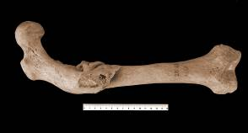příklad zhojené fraktury

Stanoviště 4: Rekonstrukce tváře
Videosmyčka na monitoru případně i trojrozměrný model částečně domodelované lebky. O totéž se může návštěvník pokusit na odlitku lebky.

Stanoviště 5: Oděv a móda

Podoba oděvu je částečně dovozována ze soudobých zahraničních nálezů, které budou prezentovány. K rekonstrukci náleží také ukázky šperků včetně jejich umístění v hrobech. Materiál a podobu tkanin lze dovodit ze zbytků pěstovaných plodin (len, lýko lípy, kopřiva,…), kostí ovcí (vlna) a dále z dochovaných částí tkalcovských stavů. K dispozici bude funkční replika
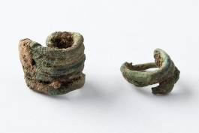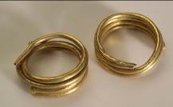
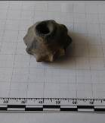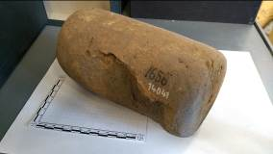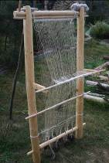

Výsledek: oděv prezentovaný na fotografii/kresbě nebo replice

Stanoviště 6: Soukromý život v obydlí
Domy únětické kultury jsou rekonstruovány na základě odkrytých půdorysů (plán s možností zasunutí dřevěných kolíků). Stavební detaily umožňují sledovat vypálené hliněné omazávky s otisky nosných kůlů i proutěných výpletů stěn, tzv. mazanice (5 – 10 typických zlomků mazanice). Někdy lze na zkladě řad menších kůlových jamek rekonstruovat vnitřní členění přepážkami. K vnitřnímu vybavení patřilo různé keramické nádobí, a to jak zásobní, kuchyňské nebo stolní. Většina domácích prací od vaření po tkaní textilu se odehrávala spíše venku s ohledem na nedostatek světla uvnitř domů.

Mazanice s otisky prutů
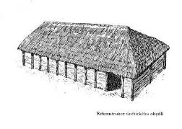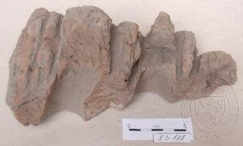
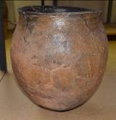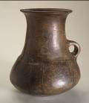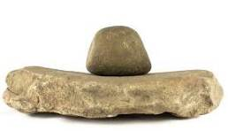

Výsledek: (plán/kresebná rekonstrukce/rozřízlý 3D model ?)

Stanoviště 7: Osada
Na plánu velkoplošného výzkumu na stíratelné tabuli bude možno spojovat fixou jednotlivé půdorysy staveb
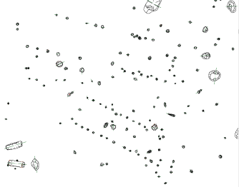

Výsledek: kresebná rekonstrukce nebo model osady

Stanoviště 8: Zemědělství, okolní příroda a krajina
Z jam, nejčastěji zásobních, které se jeví být nepoškozené pozdějšími zásahy, jsou odebírány vzorky k proplavení. Je tak možné oddělit drobné kousky spálených rostlin, dřeva či semen a z něj rekonstruovat složení hlavních pěstovaných plodin i okolní přírodní prostředí. Pod mikroskopem bude možné shlédnout originální semena a porovnat je s vyobrazenými.

Výňatek z analýzy rostlinných zbytků:
V souboru rostlinných zbytků převládaly makrozbytky obilnin, zejména ječmene obecného víceřadého a pšenice dvouzrnky. Z dalších obilnin byl zaznamenán nahý víceřadý ječmen, pšenice jednozrnka a pšenice špalda. Sbírané užitkové druhy reprezentuje nález zlomků oříšků lísky a pecky trnky.
Zjištěné plané druhy ve své většině pocházejí z doprovodných plevelných a v menší míře též rumištních společenstev.
Výsledky analýzy uhlíků umožňují rekonstruovat dubohabrové háje, bučiny a kyselé doubravy s borovicí v zázemí zkoumané lokality. Zjištěny byly také indikátory azonálních společenstev olšin a sukcesních lesů. Zjištěný vysoký podíl buku je pro období zemědělského pravěku v těchto nadmořských výškách na našem území neobvyklý. Také podíl habru je překvapivě vysoký, jelikož habr se většinou ve větší míře uplatňuje až v lesních společenstvech v raném středověku. Výsledky mohou být ovlivněny menším počtem vzorkovaných objektů, nicméně mohou naznačovat také časnou změnu smíšených doubrav na dubohabřiny a časné šíření bučin ve východních Čechách.

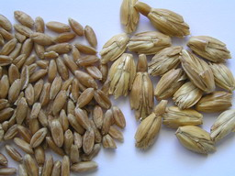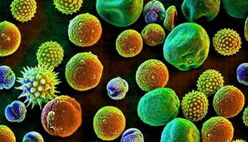

V osadě mezi domy a v bezprostředním okolí osady probíhala celá řada činností. Vedle mýcení lesa bronzovými nebo kamennými sekerami zde byly pěstovány různé plodiny, chována hospodářská zvířata. Patrně mimo dosah domů byla provozována požárně riziková řemesla, jako výpal keramických nádob. Prezentovány budou ukázky celých zvířecích kostí různých druhů. Ty bude možno srovnat s nalezenými kusy a určit, o jaké zvíře se jednalo.
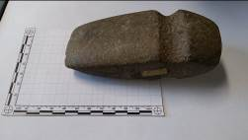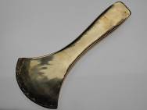

Klimatické podmínky lze odvodit jak od dokladů přirozeně rostoucích rostlin v okolí osady, tak od globálních klimatických ukazatelů založených na výzkumu polárních a horských ledovců. Klima ve starší době bronzové bylo přibližně o 1°C chladnější a roční objem srážek o 100 mm ročně vyšší (tj. cca o 20%).

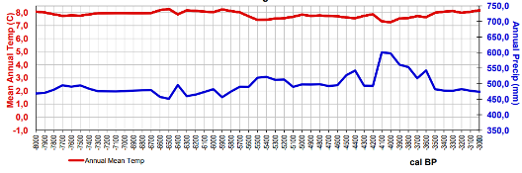
Tak, jako nebyly současné všechny domy na sídlišti, tak nebyla současná ani sídliště a pohřebiště v krajině. Jejich trvanlivost byla poměrně malá. Kvůli nedokonalým zemědělským technologiím docházelo po několika málo generacích k vyčerpání a zaplevelení půdy takovou měrou, že bylo efektivnější založit novou osadu o několik kilometrů dál. I posuny osad v po sobě následujících fázích jsou pod rozlišovací schopnost archeologických metod, s větším rozestupem se už lze opřít o stylový vývoj předmětů (schéma). Vzhledem k trvání únětické kultury bezmála 500-600 let (2300-1700př.n.l.) mohla jediná komunita postavit v krajině 10 i více osad vracejících se nezřídka po několika generacích na původní místo. Na jedné lokalitě tedy mohou být převrstveny dvě i více fází téže kultury. Návštěvník se pokusí seřadit artefakty podle tvaru nádoby od nejstarší k nejmladší.

únětická kultura (-1800)
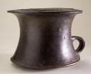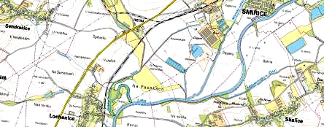
mohylová kultura (-1400)
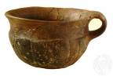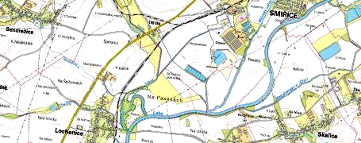
kultura popelnicových polí (-900)
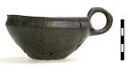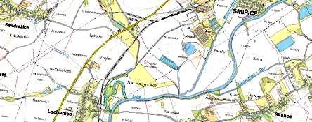

Stanoviště 9: Duchovní a sociální struktury
Duchovní struktury společnosti jsou obtížně postihnutelné archeologickými metodami. Vedle nepřímých dokladů, u kterých je výklad vždy nejistý, musíme se uchylovat i k paralelám z vyspělejšího Středomoří a Předního východu, kde se již od starší doby bronzové můžeme opřít o první písemné prameny.
Mezi nepřímé doklady patří nálezy předmětů zvláštního významu, tedy ne praktického, ale spíše symbolického. Je třeba mít na paměti, že výklad zvířecí plastiky může být nejen náboženský, ale mohlo se například jednat i o dětskou hračku.
Poznatky o společenské struktuře obyvatel jsou obvykle odvozovány od bohatství hrobové výbavy.

Budou vystaveny předměty zvláštních tvarů a nejistých funkcí. Návštěvníci mohou hlasovat o jejich interpretaci nebo navrhovat vlastní

Stanoviště 10: východočeská osada starší doby bronzové a okolní svět
Jaký byl obzor pravěkého člověka? Jak proudily předměty a myšlenky?
Mapa Evropy a Středomoří s vyznačením provenience předmětů (jantar – Balt, sklo z Horního Přímu – Sýrie, bronz – měď z Alp nebo Balkánu, cín z Krušných hor, obsidián z V Slovenska)

Návštěvník se může pokusit správně přiřadit předměty k oblasti jejich původu. Špatná volba ohlásí chybu.

Stanoviště 11: Rekonstrukce únětičanky a prostředí jejího života
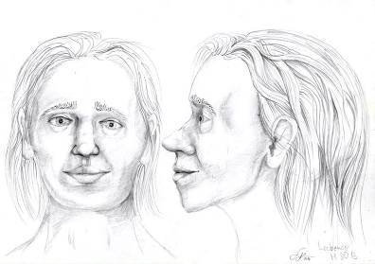

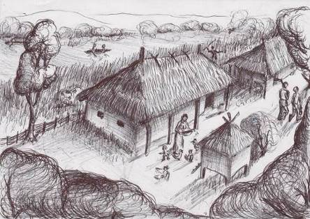
Podle prostorových možností lze rekonstruovat podobu ženy 2D graficky, 3D fyzickou figurínou s realisticky ztvárněným obličejem nebo virtuálně. Totéž platí pro pozadí s výřezem vesnice a okolní krajiny.

Návštěva keltského tržiště aneb Žernovixovy příběhy

Pro dobu laténskou, která je charakteristická vysokou mírou řemeslné zručnosti, bylo zvoleno téma řemesel. Šest tématických okruhů bude pojato jako šest stánků pomyslného tržiště. Výtvarné řešení i způsob sdělení bude volně parafrázovat komix o Asterixovi.

Prostorový rámec tématické odbočky do doby laténské tvoří vzestupná rampa o šesti ramenech stoupající na podkrovní ochoz. Prostor pro grafiku a předměty je v proskleném zábradlí a stěně sousedního ramene rampy. Rampa může sloužit také jako hlediště s možností tématické projekce na protilehlou stěnu.

Na úrovni „stolů stánků“ by bylo vystaveno „prodejní zboží“. Prodejci by měli lákat a vyzdvihovat své zboží krátkými texty, které mohou být tištěné nebo mluvené.
- Keramika
- Šperky a skleněné artefakty
- Žernovy
- Kovář se železnými nástroji a zbraněmi
- Starožitník (časný latén)
- Germán s novým zbožím (přechod do časného říma)

Texty v přímé řeči
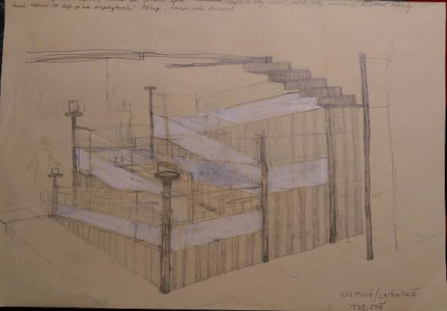

Germáni z dvojí perspektivy
Doba římská je prvním obdobím, kdy se našeho území větší měrou dotýkají písemné historické prameny. Tato část expozice tedy postaví do protikladu obraz Germánů očima Římanů, a to v podobě vyobrazení scény ze sloupu Marca Aurelia v Římě. Proti tomu bude představena realita germánské vesnice rekonstruovaná na základě archeologických pramenů. Obě scény budou vyobrazeny ve dvou překrývajících se barevných vrstvách v životní velikosti. Do scény budou zasazeny reálné sbírkové předměty. Změnou osvětlení sálu do červené nebo modré barvy bude docházet k proměně pozaďové scény. Po dokončení cyklu sál potemní a rozsvítí se výklenky s originálními předměty a jejich popisy.

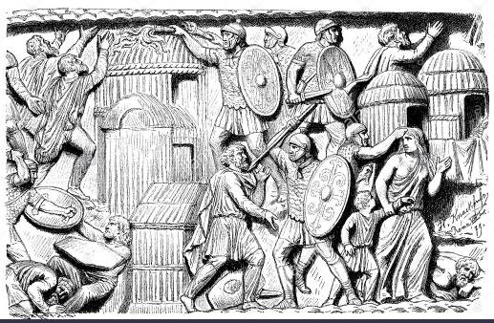
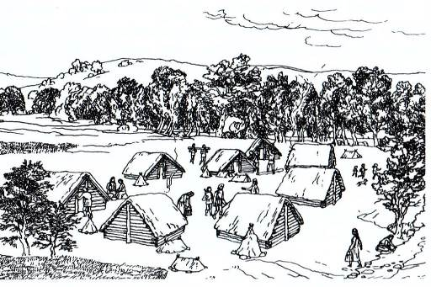
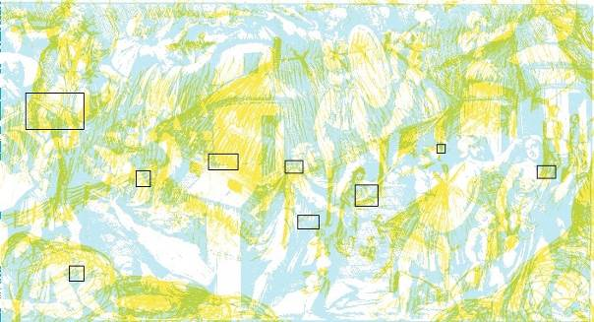

Na podlahu nebo protilehlou stěnu lze nalepit nebo promítat citáty římského historika Tacita (možno doplnit jeho sochou nebo bustou a předčítat pasáže vypravěčem)

Na boční stěnu lze alternativně využít stejného efektu s tím rozdílem, že proměna by se neodehrávala mezi reliéfem a rekonstrukcí osady, ale mezi současným pohledem do krajiny a rekonstrukcí osady na stejném místě. V tomto případě by se jednalo o artefakty nalezené povrchovým sběrem nebo detektorem kovů v ornici.

Svět ve víru
V prostupu mezi sály s prezentací doby římské a následujícím sálem se středověkou tématikou bude vsazen kruhový prostor, který bude zcela zatemněný. Symbolizuje vír událostí doby stěhování národů a současně skutečnost, že z pohledu archeologie jde spolu s raným středověkem o období, o němž toho víme velice málo a zůstává zahaleno tajemstvím. Současně se jedná o období, z nějž se dochovaly nejkrásnější a nejbohatší šperkařské práce naší historie. Výběr nejlepších řemeslných prací té doby bude zasazen do jednotlivých výřezů ve stěně případně do úzké souvislé vitríny vsazené do stěny. V prostoru budou pouze minimalistické popisky, ale žádná další rušivá grafika. Z vnější strany směrem do sálu se středověkou tématikou bude tento kruhový prostor stylizován do podoby rotundy.

Čtyři tváře středověku

Jádrem středověkého sálu bude trojlodní dozadu se perspektivně zužující prostor navozující dojem chrámových lodí. Jednotlivé lodě symbolizují tři stavy středověké společnosti, a to šlechtu, duchovenstvo a prosté zemědělské obyvatelstvo. V závěru sálu návštěvník projde do zadní části chodby (3.23), kde bude instalována domácnost měšťana, zastupující čtvrtou významnou skupinu středověké společnosti.

Témata:
- kontrast venkovského a městského prostředí ve středověku
- život venkovského obyvatelstva v cyklu zemědělského roku
- svět z perspektivy středověké zbožnosti
- technologie, specializace, rozvoj řemesel, cechy
- panská sídla ve východních Čechách
- zrození prvních měst a jejich právní rámec
- fenomén královských věnných měst ve východních Čechách

Scéna:
- Trojlodní gotický vertikální prostor otevřený do krovu
- Část stavebních prvků budou tvořit vybrané originální architektonické články, např. konzole, pozdně gotický sloup nebo kružba oken
- Pokud to umožní prostorové možnosti a statika krovu, lze navodit dojem rozestavěnosti chrámu včetně repliky středověkého jeřábu umístěného v prostoru nad výstavním sálem
- Interiér měšťanské domácnosti bude zahrnovat obytný prostor s rekonstrukcí kachlových kamen, do níž budou zasazeny originální kusy a dále řemeslnickou dílnu odkazující na základy středověké městské ekonomiky

Venkovské obyvatelstvo
Vystavené originální artefakty, převážně zemědělské náčiní a vybavení domácnosti budou reagovat na obrazový doprovod v podobě iluminací ze středověkých žaltářů, které zpodobňují zemědělské práce v průběhu roku

Duchovenstvo
Vystaveny budou předměty z církevního prostředí. Pozornost bude věnována také církevním stavbám, ať již stojícím nebo zaniklým, včetně východočeských středověkých klášterů a jejich panství. Modely budou hmatové.

Šlechta
Pozornost bude věnována zejména předmětům prestižního významu a militariím. Prostřednictvím hmotových rekonstrukcí bude prezentován průřez středověkých šlechtických sídel a jejich proměny. Modely budou hmatové.

Měšťané
Vedle vybavení středověké měšťanské domácnosti bude zvláštní pozornost věnována specializaci řemesel (ševci, kováři, hrnčíři, krejčí, pasíři, bednáři, tesaři, jircháři,…) a také dokladům obchodu.

rytíř Biener z Bienenberka
(4. listopad 1731 Slaný – 20. leden 1798 Jílové u Prahy)

Již mimo záběr časové osy stojí osobnost rytíře Bienera z Bienenberga. Jako jeden z inženýrů královéhradecké pevnosti odkazuje na pevnostní relikty v areálu Gajerových kasáren, které byly v několika případech předmětem archeologického výzkumu. Současně je tato historická postava spjata s počátky archeologického bádání v českých zemích. Symbolicky se tedy na konci expozice spojuje předmět zájmu archeologie s počátky samotného oboru.

Postava:
Portrét není znám, proto by bylo zpodobnění této postavy pouze hypotetické s důrazem na dobovou vojenskou uniformu.

Témata:
- Archeologie válečných událostí, vojenské hroby, fortifikace
- soužití vojenského a civilního živlu
- královéhradecká pevnost
- počátky archeologického bádání

Scéna:
Návštěva pracovny velitele pevnosti s rozloženými archeologickými nálezy objevenými při stavbě pevnosti, plány pevnosti, model flošny.
Na pracovnu navazuje herní prostor se síťovými prolézačkami odkazujícími tvarem na pevnostní architekturu

Archeologie a centrum kreativního muzejnictví

Pro třetí podlaží budovy Vrbenského kasáren je připravována stálá archeologická expozice Královéhradeckého kraje. Samo slovo „expozice“ evokuje spíše dojem pasívní podívané spojené s poučením. I slovo „archeologie“ vyvolává vedle určité dávky romantiky spíš představu o dobách dávno minulých a tedy svým způsobem i odtažitých a nesouvisejících se současným životem. Jak tuto „archeologickou expozici“ skloubit s požadavky na kreativní centra?

Kreativní a tedy tvořivé centrum předpokládá aktivitu a účast návštěvníka. Toho však nelze dosáhnout pouhým využitím interaktivních prvků typu kamenných žernovů, na kterých si návštěvník vyzkouší, jak umlít mouku, nebo kamenných brusů, kde se dozví, jak náročné bylo vyrobit kamennou sekeru. Tyto prvky jsou dnes běžné a všeobecně rozšířené v řadě archeologických expozic i skanzenů. Jsou interaktivní, ale ne kreativní v tom smyslu, že by podnítily zapojení návštěvníka a vznik nějaké nové hodnoty. Jak tedy podnítit skutečnou tvořivost? Tím, že instalace vyprovokuje návštěvníka, aby se sám ptal, sám pátral a sám nacházel odpovědi. K tomu mu musí být poskytnuty adekvátní prostředky a nástroje.

Jaké otázky může archeologie, jakožto věda o minulosti, zodpovědět ve vztahu k současnosti? Je to široká škála témat, které jsou dnes aktuální, ale jejich kořeny tkví v minulosti nebo opakují vzorce a zákonitosti, které lze vystopovat při pohledu na dlouhou perspektivu vývoje lidské společnosti nebo přírodního prostředí. Tam lze hledat odpovědi na otázky, které trápí i moderního člověka.

Nabízejí se čtyři základní okruhy témat vlastní archeologii, které mají současně i potenciál oslovit současného návštěvníka.

1) Jak klást otázky a hledat odpovědi?
Už v prvotním konceptu expozice byla plánována část v podobě miniaturního science centra, laboratoř, kde budou představeny metody a techniky současné vědy a na druhé straně zdroje informací, které archeologie pod zemí nalézá, a to na konkrétním případě jediného hrobu únětické kultury starší doby bronzové. Z neživých a torzovitých pozůstatků bude před očima návštěvníka detektivním způsobem vybudován barvitý obraz tehdejší doby. Cílem je představit co možná nejšířeji potenciál vědy a vybudit nové otázky, na které se lze ptát a hledat k nim odpovědi. K tomu více v části 3b)

2) Památky minulosti, jako nevyčerpatelný zdroj inspirace pro inovace a design
Půl miliónu let lidské přítomnosti ve východních Čechách zanechalo pestrou a bohatou škálu předmětů různé funkce, tvaru i materiálu. Jak se stále znovu a znovu přesvědčujeme, vývoj nikdy nebyl lineární, ale sestával také z řady návratů. I tisíce let staré předměty byly opakovaně v minulosti a mohou být i v současnosti inspirací, a to nejen nadčasovým tvarem nebo výzdobnými motivy, ale i v technologické rovině.

K tomuto účelu poslouží kterýkoliv předmět vystavený ve kterékoliv části expozice. Z pohledu kreativního rozšíření expozice, lze ale některé vybrané předměty a technologie postavit do odlišné perspektivy. V muzejních depozitářích se nenacházejí pouze hotové výrobky, ale také nástroje k jejich výrobě, suroviny, polotovary, výrobní odpad i předměty pokažené v procesu výroby, zničené či opotřebované používáním. Tyto předměty mohou být předmětem dalšího výzkumu i inspirace. Vedle bádání nad originálními artefakty zde existuje široký prostor i pro experiment. Obojímu lze poskytnout potřebné technologické zázemí v kreativní části expozic.

3) Kulturní krajina. Co všechno potřebuje člověk ke spokojenému životu?
Nejen penězi, blahobytem a ekonomickým rozvojem dosáhne člověk naplnění svých potřeb. Pokud mu chybí kotva, pevný bod v prostoru a čase, vědomí kořenů, zpravidla nenachází ani pocit životní spokojenosti. Tyto pocity může poskytnout kulturní krajina. Ta je ale natolik složitým a mnohovrstevnatým organismem, že je nesnadné ho zkoumat, ale ještě mnohem obtížnější srozumitelně popsat a vysvětlit. Královéhradecký kraj má rozlohu 4759 km2 a žije v něm přes půl milionu obyvatel. S nadsázkou každý kámen nebo mez má svou historii a význam a každý z obyvatel vnímá tyto hodnoty jinak. Záleží z čí perspektivy a v jakém měřítku krajinu sledujeme. Rozkrýt složitý systém vztahů lze zpřístupněním jednotlivých časových vrstev pomocí dnes dostupných mapových zdrojů, s možností zaostření na libovolné konkrétní místo. Prostředkem by mohl být pomyslný virtuální stroj času, kde by divák sám určil místo a čas. Lze uvažovat i tím směrem, že by konkrétní návštěvník mohl být vtažen i do doplňování této struktury o detaily, které odborníkům ze širší perspektivy unikají. Hlavním cílem je podpora místního patriotismu a zvýšení veřejného zájmu o krajinu i její stav.

4) Zrcadlo minulosti
K mnoha jevům a událostem současnosti nacházíme paralely z minulosti. V minulosti máme možnost sledovat, jaké byly důsledky kombinace konkrétních jevů. I když si musíme být vědomi, že každé zjednodušení vede k deformacím, přesto může být poučení z minulosti užitečným vodítkem pro hledání řešení aktuálních problémů.
Z témat postižitelných archeologickým výzkumem mužeme jmenovat cykly krizí, odlišnosti vývoje center a periferií, migrace, adaptace ekonomiky a společnosti na klimatické změny, mechanismy moci a konfliktů.
Uvedené jevy je třeba prezentovat zbavené nánosu současného vnímání a předsudků, i když to může být vnímáno kontroverzně. Například diskusi o současných ekologických tématech nelze objektivně přispět lpěním na mýtech o souladu pravěkých společností s přírodou.
S ohledem na vícerozměrnost těchto jevů i potřebě aktualizací, jeví se jako nejvhodnější k prezentaci virtuální prostředí, které by mohlo doplnit statickou chronologickou osu expozice o dynamický prvek s návštěvníkem volitelnými tématy.

Stroj času

Stručný nástřel obsahu
Obsah „stroje času“ by měly tvořit tři okruhy, přičemž částečně by bylo možné je propojit.

A) Zájmový rejstřík
Jedná se o rejstřík zajímavých společenských pojmů a témat, které není možné rozvést ve vlastní expozici (např. migrace, otroctví, klimatické změny, alkoholické nápoje, náboženství…). V rámci každého pojmu by bylo možné ještě, kromě celkového přehledu, upřesnit i dobu na časové ose, ve které mě daný pojem zajímá.

B) Časová osa
Jednoduchá časovo-kulturní osa od paleolitu po novověk. Po zadání doby by se dotyčný přenesl v čase, respektive virtuálním výtahem sjel do požadované hloubky, kde by získal základní přehled o dané době (s odkazy na vlastní expozici, kde jsou tyto pojmy také). Zároveň by zde byly příslušné odkazy do rejstříku a také přesun do konkrétních regionů v rámci mapy.

C) Interaktivní mapa
Mapa východních Čech s vyčleněním biotypů (Krkonoše, podhůří, Polabí…) a také vybraných lokalit z jednotlivých období (neolitický rondel, halštatské hradiště…). Zvolením lokality se dozvím více o ní konkrétně a o jejím významu pro dané období. Zvolením biotypu následuje stručný přehled vývoje daného typu krajiny od posledního glaciálu po současnost. Případně mohu v rámci celé mapy filtrovat na základě časové osy, čímž se zobrazí pouze lokality důležité pro dané období a popis biotypů bude více zaměřen na konkrétní dobu.

Grafické provedení obsahu
V rámci stroje času by se mělo střídat několik rozdílných grafických prvků. Celá místnost by měla být pokryta promítáním, tzn. všechny čtyři stěny (resp. i strop a podlaha) by měly být neustále něčím zaplněny.

Na stěnách by se mělo nacházet:

A) Časová osa a mapa (ta by byla v principu lepší vodorovně, tedy spíše na podlaze, případně např. formou dotykového stolu)
Zde bych měl vidět, v jaké době se nacházím a jaké lokality mám pro dané období k disposici. Interaktivně se mohu přesouvat buď na lokality v mapě, anebo v čase na ose. Pomocí polygonů lze vymezit oblasti s místně uzpůsobeným výběrem témat z rejstříku.

B) Text k tématu
Každé zvolené období, téma nebo biotyp by měly obsahovat text, v němž jsou případné odkazy a „prokliky“ na jiné části (např. neolit – pivo). Kromě namluveného audia by stručné texty mohly být „přístupné“ (případně volitelně zobrazitelné) i psanou formou na jedné ze stěn

C) Vizuální složka
V rámci každého zvoleného období nebo tématu by měl být na zbývající stěny promítán obrázek, video apod. k dané problematice.

Technické provedení
Stroj času by měl kombinovat různé zvukové, grafické a interaktivní prvky. Žádoucí je zejména:

A) Audio
Veškeré texty by měly být i namluveny, zároveň by každá zvolená zastávka ve stroji času měla obsahovat i různé „přirozené“ zvuky, které dokreslí atmosféru.

B) Statické a „polostatické“ obrazy
Jednotlivé zastávky stroje času by měly obsahovat i různé fotografie (zejm. např. u biotypů) nebo kresebné rekonstrukce. Bylo by dobré, kdyby některými obrázky (např. pohled do krajiny z hradiště) bylo možné otáčet dokola v úhlu 360°.

C) Video
V případě některých zastávek je možné kromě obrázků využít i videa (např. přelet dronu nad hradištěm, které by bylo na jednu ze stěn místnosti promítáno.

D) Hologram
Ke každému období by mohly existovat kratší skeče člověka z dané doby, který by se vyjadřoval k jednotlivým fenoménům (společnost, pohřbívání, obživa, sídlení…). Za úvahu by i stálo, aby postava „přednášela“ texty z bodu audio.
Pakliže by to technika umožňovala, bylo by ideální, aby dotyčné postavy nebyly pouhá videoprojekce na jednu ze stěn, ale „hologram“ v rámci místnosti.

Ve čtvercové místnosti o hraně 6x 6m, do které lze vložit i jiný, např. kruhový tvar by se mělo vejít cca 10 až 15 osob, a to včetně možnosti pohodlného sezení

Virtuální úniková hra
Shodné hardwarové vybavení může být podkladem také pro hru určenou primárně pro školy. Samotná náplň hry by byla obsahem alternativně volitelného software. Předpokladem úspěšného průchodu jednotlivými etapami vývoje by bylo správně vyřešit jednotlivé úkoly a otázky, které by vedly k odemčení klíčových inovací pro postup do dalšího období.

Edukační sál
Největší sál levého křídla budovy by měl být vymezen potřebám řízených edukačních programů i interakci individuálních návštěvníků.

Prostorové řešení:
- náves pravěké osady
- na stěnách velkoformátové fotografie políček i okolní lesnaté přírody
- podlaha pokrytá hlinitou vrstvou nebo jiným přirozeně vypadajícím povrchem
- po obvodu několik staveb, z nichž alespoň jedna by měla umožnit vstoupit dovnitř
- veškeré konstrukce je nutné opracovat ručně pravěkým způsobem
- veškeré vnitřní vybavení bude volně přístupné a návštěvníci ho mohou brát do ruky (zrnotěrky, žernovy, polotovary kamenných nástrojů, nádoby, kožešiny, proutěné a dřevěné artefakty, různé současti pravěké až středověké výstroje, výzbroje a oděvů)
- umělé nerovnosti terénu v podobě svahu nebo návrší využitelného jako hlediště pro skupinové programy
- část prostoru musí být uzamykatelná (interiér jednoho z domů nebo prostor za palisádou) pro potřeby edukátorského personálu

Odpočinková zóna

V místnosti 3.05 bude instalována v ploše cca 2 x 6 m skládka mamutích kostí nalezená ve Svobodných Dvorech roku 1899. V pozadí bude imitace sprašové stěny cihelny případně historická pozaďová fotografie zachycující Fr. Žaloudka preparujícího mamutí kly.

Protipólem mamutích kostí by byla imitace meziválečné hospody U mamuta včetně stolů, židlí a potenciálně funkčního výčepu. Prostor by poskytoval sezení. Na zvážení je možnost koupě a konzumace „pravěkých“ potravin.

